Схема  временного проезда общественного транспорта и размещение временных остановочных пунктов в г. Лесозаводск  на время проведения Парада, концертной программы на площади ГДК 09 мая 2023 с 10:00 до 14:00, 17:00 до 23:00 | Приложение № 4  к постановлению администрации  Лесозаводского городского округа  от 26.04.2023 № 706
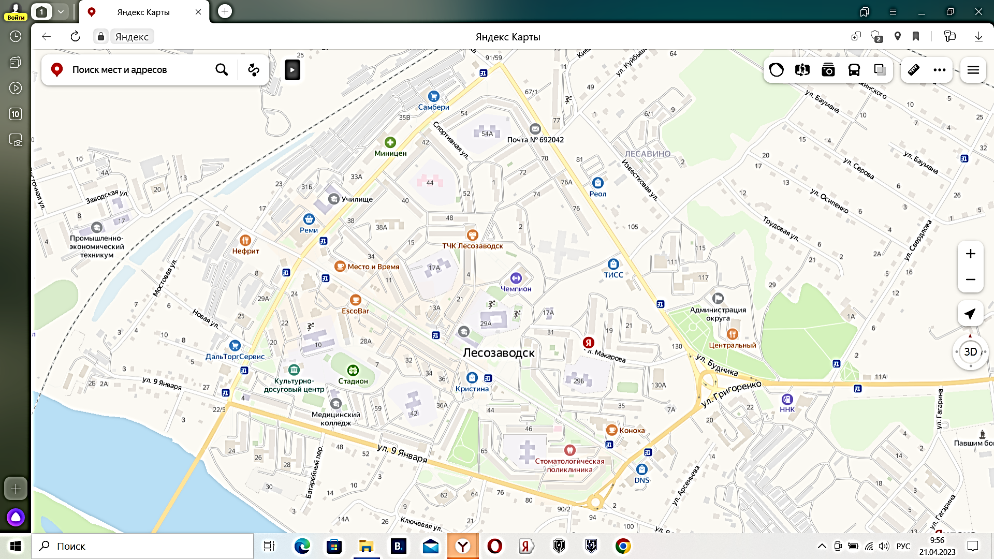
Временная остановка автобуса

Временная остановка автобуса

Временная остановка автобуса

